新 书 推 荐

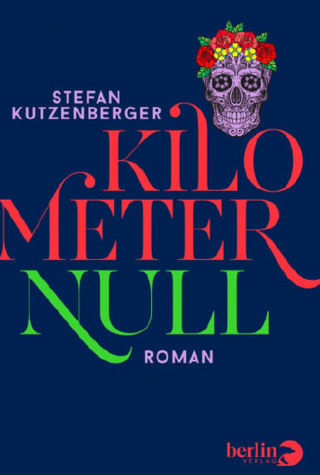
中文书名：《零公里处》
英文书名：Kilometer Zero
德文书名：Kilometer null
作 者： Stefan Kutzenberger
出 版 社：Berlin Verlag
代理公司：Marcel Hartges/ANA/ Susan Xia
页 数：400页
出版时间：2022年3月
代理地区：中国大陆、台湾
审读资料：电子稿
类 型：文学

内容简介：

在一个分裂的社会中心的疯狂旅程

在乌拉圭边境城市圣玛丽亚的一个寄宿所里，奥地利流亡作家库岑伯格突然望见了一把手枪的枪口。这就是《零公里处》的开篇，它将带领读者坐上过山车，随着不情不愿的主人公穿越南美大陆，深入其世界文学，最后到达天堂之门。

这是与主人公同名的作者斯蒂凡·库岑伯格的一次全新的、热情洋溢且感人肺腑的冒险，它直击我们日益虚幻的现实核心，并明确证明：文学可以做到任何事情。

• 一场摄人心魄的旅程，探寻南美伟大故事家的背景和人物
• 玩味文学的无限可能性

作者简介：
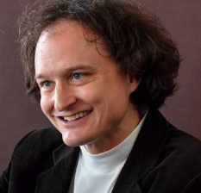
斯蒂凡·库岑伯格（Stefan Kutzenberger），生于1971年，曾在维也纳、布宜诺斯艾利斯、里斯本和伦敦学习，作为作家、策展人和文学学者生活在维也纳。《零公里处》将是他的第三部小说。

谢谢您的阅读！
请将反馈信息发至：夏蕊（Susan Xia）
安德鲁·纳伯格联合国际有限公司北京代表处
北京市海淀区中关村大街甲59号中国人民大学文化大厦1705室
邮编：100872
电话：010-82504406
传真：010-82504200
电子邮件：susan@nurnberg.com.cn
网址：http://www.nurnberg.com.cn
微博：http://weibo.com/nurnberg
豆瓣小站：http://site.douban.com/110577/

